國家教育研究院籌備處
97年度「我國教育政策回顧與展望」研究成果發表會
實施計畫
一、研討目的：本成果發表會旨在提出本處研究人員於97年度完成之研究成果報告，邀請教育部司處長官與專家學者蒞臨指導評論，也開放教師、公務人員、政府相關人員到場聆聽，針對我國教育政策的過去回顧與未來發展進行交流、建議，進而作為未來教育政策的參考方向。
二、指導單位：教育部
三、主辦單位：國家教育研究院籌備處
四、日期及時間：民國98年1月16日（星期五）上午9時30分至12時
五、研討地點：國家教育研究院籌備處傳習苑教室
地址：台北縣三峽鎮三樹路2號
六、參與人員：（採自由報名參加）
1.教育部相關司處長官
2.本次計畫審查之評論人
3.各大專院校相關系所教師
4.各級學校教師
5.公務人員
6.本處同仁及工作人員
七、研討方式：報告、評論、討論
八、報名方式：採網路報名方式，報名網址如下：http://workshop.naer.edu.tw/9/index-1.htm。參加人員請惠予公差假登記，差旅費由服務機關（學校）依規定支付，主辦單位提供中餐。
九、聯絡資訊：電子郵件wei@mail.naer.edu.tw
電話04-25227929轉1323張中維先生
傳真04-25257224

十、交 通：本處於1/16上午8時30分，於板橋車站(西門)備有交通車，預定8時50分發車；中午結束，預定12時10分發車返回板橋車站。
十一、附則：全程參與者，提供3小時進修時數，需要研習時數者，請於98年1月15日前逕至本處研習報名網站(http://workshop.naer.edu.tw/9/index-1.htm)登錄。報名課程名稱：97年度「我國教育政策回顧與展望」研究成果發表會。填寫報名資料，如有不確定之項目，可任填資料略過。
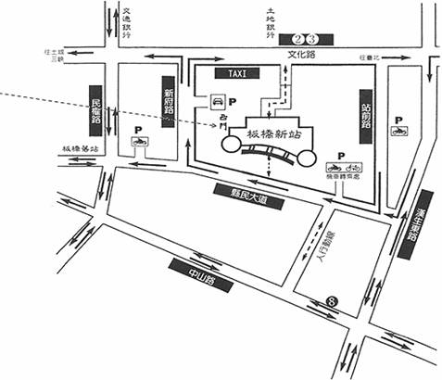
交通車位置：
板橋新站 西門
研究成果發表會日程表

時 間 | 活 動 內 容 |  |  | 地 點
9:00─9:30 | 報到 |  |  | 傳習苑  一樓
9:30─10:00 | 開幕式  總計畫：我國教育政策回顧與展望  主持人：楊朝祥部長  陳伯璋主任  陳清溪主秘 |  |  | 傳習苑  101教室
10:00─12:00 | 我國教育政策回顧與展望：  同時間分為7個場次，每個場次由報告人進行30分鐘的簡報，再進行一小時半的評論與討論。 | A場次 | 研究報告  主 題：社會教育政策回顧與展望  報告人：翁志宗 研究員（主持人）  林振春 教授（共同主持人）  評論人：胡夢鯨 教授（中正大學成人及繼續教育學系）  黃富順 教授（玄奘大學成人教育與人力發展學系）  教育部社教司代表 | 傳習苑  204教室
10:00─12:00 | 我國教育政策回顧與展望：  同時間分為7個場次，每個場次由報告人進行30分鐘的簡報，再進行一小時半的評論與討論。 | B場次 | 研究報告  主 題：技職教育政策回顧與展望  報告人：葉煬彬 研究員（主持人）  張國保 副教授（共同主持人）  評論人：林俊彥 教授（台北科技大學技術及職業教育研究所）  周談輝 校長（康寧醫護暨管理專科學校）  教育部技職司代表 | 傳習苑  205教室
10:00─12:00 | 我國教育政策回顧與展望：  同時間分為7個場次，每個場次由報告人進行30分鐘的簡報，再進行一小時半的評論與討論。 | C場次 | 研究報告  主 題：國民教育政策回顧與展望  報告人：許民忠 副研究員（主持人）  林志忠 副教授（共同主持人）  評論人：侯世昌副 教授（台中教育大學教育學系）  鄭玉卿副 教授（台北市立教育大學教育學系）  教育部國教司代表 | 傳習苑  206教室
10:00─12:00 | 我國教育政策回顧與展望：  同時間分為7個場次，每個場次由報告人進行30分鐘的簡報，再進行一小時半的評論與討論。 | D場次 | 研究報告  主 題：中等教育政策回顧與展望  報告人：林文樹 副研究員（主持人）  高強華 教授（共同主持人）  評論人：蘇清守 教授（文化大學教育學院師資培育中心）  許添明 教授（台灣師範大學教育學系）  教育部中教司代表 | 傳習苑  302教室
10:00─12:00 | 我國教育政策回顧與展望：  同時間分為7個場次，每個場次由報告人進行30分鐘的簡報，再進行一小時半的評論與討論。 | E場次 | 研究報告  主 題：幼兒教育政策回顧與展望  報告人：陳妙娟 助理研究員（主持人）  簡楚瑛 教授（共同主持人）  評論人：盧美貴 教授（致遠管理學院幼教系）  王靜珠 教授（台中教育大學幼教系名譽教授）  教育部國教司代表 | 傳習苑  304教室
10:00─12:00 | 我國教育政策回顧與展望：  同時間分為7個場次，每個場次由報告人進行30分鐘的簡報，再進行一小時半的評論與討論。 | F場次 | 研究報告  主 題：高等教育政策回顧與展望  報告人：王順平 助理研究員（主持人）  陳舜芬 教授（共同主持人）  評論人：楊 瑩 教授（淡江大學教育政策與領導所）  湯 堯 教授（成功大學教育研究所）  教育部高教司代表 | 傳習苑  402教室
10:00─12:00 | 我國教育政策回顧與展望：  同時間分為7個場次，每個場次由報告人進行30分鐘的簡報，再進行一小時半的評論與討論。 | G場次 | 研究報告  主 題：師資培育政策回顧與展望  報告人：李麗玲 助理研究員（主持人）  陳益興 館長（共同主持人）  評論人：楊國賜 教授（亞洲大學講座教授）  郭秋勳 教授（明道大學教學藝術研究所）  教育部中教司代表 | 傳習苑  404教室
12:00 | 賦歸

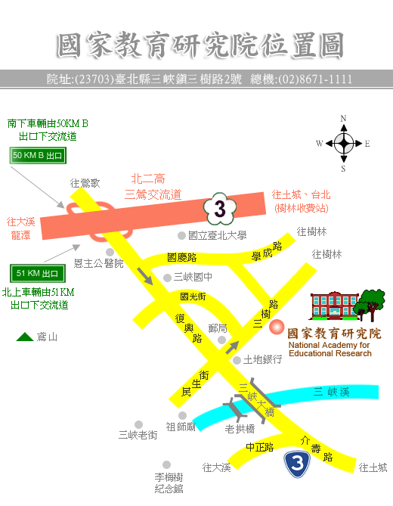
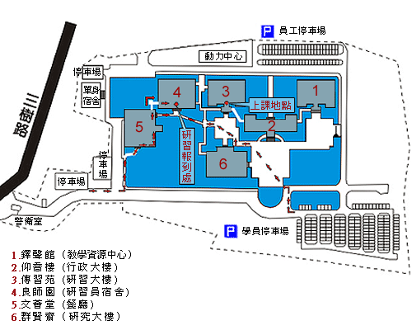
發表會會場、報到處：
傳習苑大樓一樓
（圖3之建築物）

